
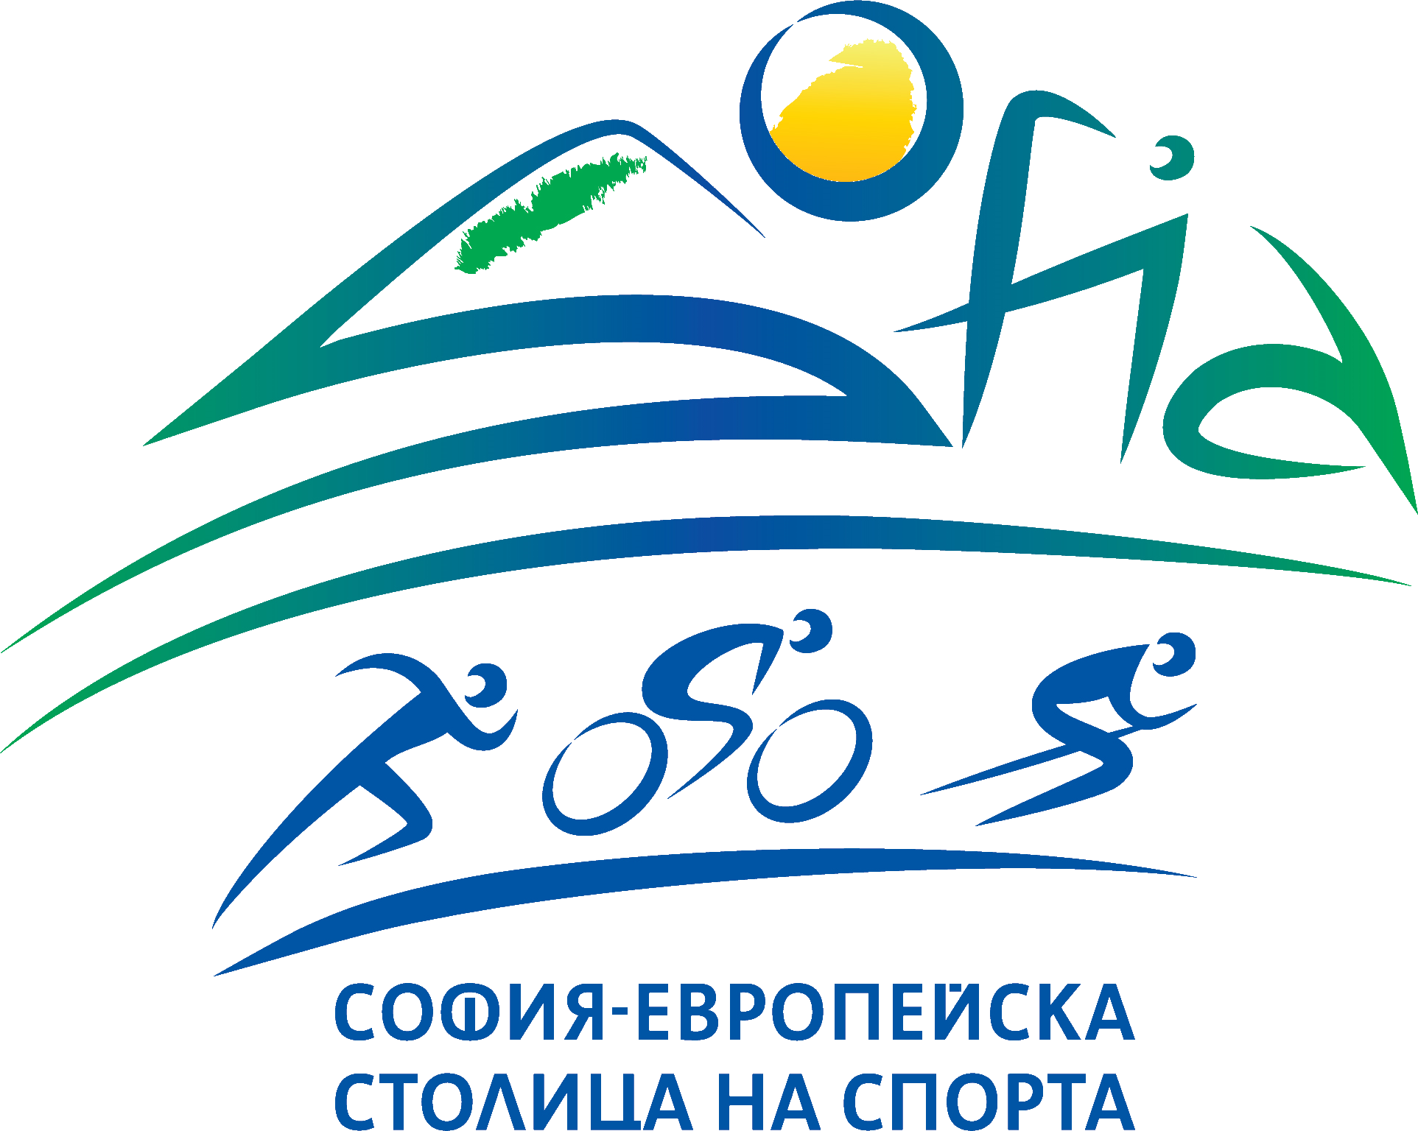

Програма за развитие на детско-юношеския спорт
ФОРМУЛЯР ЗА КАНДИДАТСТВАНЕ

Име на спортния клуб
/ по съдебно решение/
Име на проекта

Искана сума по проекта
Развива спорт:  Отбележи и /или подчератй избраното |  |  |  |  |  |  |  |  |  |  |  |  |  |  |  |  | Колективен  Индивидуален
Адресдрес на спортния клуб за кореспонденция, съгласно регистрация по Булстат на спортния клуб за еспонденция
гр./с. |  |  | ПК |  |  |  |  |  |  |  |  |  |  | ж.к./ул. |  |  |  |  |  |  |  | № | бл. |  | ет. | вх. | ап.
ЕИК
Телефон, факс, електронна поща
 |  |  |  |  |  |  |  |  |  |  |  |  |  |  |  |  |  |  | e-mail:
Интернет страница:
Данни за спортния клуб
Регистрационен № ............................................... в Национален регистър на ММС
Член на :
...................................................................................................................................................................................................
/изписва се спортната федерация, асоциация и съюз, в който спортният клуб членува/
Регистрационен № .............................................в централен регистър на ЮЛНЦ на Министерство на правосъдието
Данни за:
Председател на спортния клуб/ сдружение:
съгл. съд. Регистрация

Ръководител на проекта / Координатор:

Финансово отговорно лице:

Банкoва сметка:
Банка……………………………………..
IBAN………………………..
BIC……………………………
Клон/адрес на баковия клон
Продължителн
ост на проекта
Начална дата: |  |  |  |  |  |  |  | / ...................... / |  |  |  |  |  |  |  |  |  |  | Крайна дата: |  |  |  |  | / ............................... /

Представяне на кандидатстващия спортен клуб
/моля, попълнете коректно исканата информация /

Капацитет на спортния клуб:
- Опит в изпълнение на спортни дейности, сходни на тези, включени в проектното предложение

- Спортни специалисти – брой, квалификация, опит:

- Спортна база – договори за наем, спортно – техническо обезпечаване:

- Партньорство с други институции и организации за реализиране на проекта. Има ли изпълнителят допълнителни ресурси и подкрепа от Националната федерация?

- Преки участници към дата на кандидастване, представени чрез следните показатели и критерии за оценка, съгласно приложени списъци, моля отбележете
- Картотекирани спортуващи деца и младежи по възрастови групи за 2019 (2018/2019) г. – приложение: Списъци, заверени от Национална федерация
2019г. (2018/2019г.)
- деца до 10 години
- момчета и момичета от 10 до 14 години
- юноши и девойки от 14 до 16 години
- младежи и девойки от 16 до 18 години
Приложени списъци – ДА/ НЕ
Забележка: Всеки спортист се посочва еднократно само във възрастовата група, отговаряща на годините, независимо от това в колко групи е картотекиран.
- Брой спортуващи деца и младежи по възрастови групи до 18 години, участвали:
  - в Държавни първенства през 2018 година
- деца до 10 години
- момчета и момичета от 10 до 14 години
- юноши и девойки от 14 до 16 години
- младежи и девойки от 16 до 18 години
2.2. в Национални купи и турнири проведени от Националната федерация през 2018 година ( приложен календар на Национална федерация)
- деца до 10 години
- момчета и момичета от 10 до 14 години
- юноши и девойки от 14 до 16 години
- младежи и девойки от 16 до 18 години

3. Брой спечелни медали и призови места /до 8-мо място/
3.1. Финали на Държавни първенства проведени през 2018г. (постигнати конкретни класирания на финали на ДП – 1-3 място и 4-8 място)
- деца до 10 години
- момчета и момичета от 10 до 14 години
- юноши и девойки от 14 до 16 години
- младежи и девойки от 16 и 18 години
 |  | Приложена информация за класирания, заверена от НФ – ДА/ НЕ
3.2. Спортни прояви проведени през 2018 г. и включени в международния спортен календар на Националната федерация - посочени конкретни първенства и конкретни класирания – 1-3 и 4-8 място
- деца до 10 години
- момчета и момичета от 10 до 14 години
- юноши и девойки от 14 до 16 години
- младежи и девойки от 16 и 18 години
 |  | Приложена информация за класирания, заверена от НФ – ДА/ НЕ
4. Брой спортуващи деца и младежи до 18 години включени в Националните отбори:
4.1. по възрстови групи за календарна година - 2018 г.
- кадети/кадетки
- юноши младша възраст
- юноши и девойки старша възраст
- младежи и девойки до 18 г.
 |  | Приложени списъци, заверени от НФ – ДА/ НЕ
4.2 за мъже и жени за календарна година – 2018 г
 |  | Приложени списъци, заверени от НФ – ДА/ НЕ
5. Брой треньори, работещи със спортисти до 18 години
(приложена информация: действащи договори (трудови, граждански и др.)и документи, удостоверяващи професионалната квалификация или извадка от регистър на спортно – педагогическите кадри, съгласно Наредба № 2 на ММС от 27.03.2017 г.)
 |  | Приложена информация - ДА/ НЕ
6. Брой подготвителни възрастови групи и брой деца включени в тях през настоящата година - 2019 г.

 |  | Приложени списъци, заверени от СК – ДА / НЕ
7. Провеждане на спортни занимания с деца със специални образователни потребности
Забележка: Представената информация, включваща списъци и брой на картотекирани спортисти се заверява от съответната Национална федерация

................................................
/ подпис и печат на съответната Национална федерация/

- Обосновка и организация на дейностите по Проекта
/ кратко описание на проектните дейности до 10 реда/
Моля посочете цели, съответстващи на Проекта
Моля, отбележете (допустими са повече от една възможност)
Активно включване на спортните клубове в дейности и инициативи с деца и младежи, по повод отбелязването на 140 години София – столица на България | Повишаване мотивацията на спортно-педагогически кадри, работещи в детско-юношески школи на спортните клубове
Активно включване на спортните клубове в дейности и инициативи с деца и младежи в подкрепа на титлата «София –Европейска столица на спорта» | Насърчаване и развитие на общественополезната дейност на спортни клубове чрез проектно финансиране с оглед подобряване на работата им с деца по съответния вид спорт.
Активно включване на спортните клубове в дейности и инициативи с деца и младежи по програма «София –град на Толерантността и Мъдростта» | Формиране и развитие на социални качества в децата и младежите – умения за работа в екип, толерантност, сътрудничество, комуникация, лидерство, стойност на усилията, споделяне, самочувствие, доверие, честност, самоуважение, дисциплина, увереност, спазване на правилата и на принципите на честна игра – „Феър плей”
Подобряване условията и осигуряване възможности за участие на деца и младежи в организационни спортни прояви на спортните клубове | Предоставяне на възможност на спортни клубове за подготовка на деца и младежи в спортни прояви, които са включени в държавния спортен календар на съответниете спортни федерации
Реализиране на кампании за устойчиво включване на деца и младежи в спортни клубове /детско-юношески школи/ с оглед подобряване физическата им дееспособност, спортно – техническите умения и създаване и мотивация за спортно развитие | Подобряване на условията и възможностите за спортно развитие, повишаване на личната мотивация на учащите се и устойчив интерес към системни спортни занимания
Предоставяне на възможност за изява на учащите се и постигане на лични спортни резултати чрез участие в спортни прояви.
Описание на дейностите и планирани показатели за резултат

Дейност 1 – Подготовка на деца и младежи от детско-юношеската школа през 2019 г.
Вид проява | Дата | място | Възрастова група | Брой участници от клуба | Пансионат | Транспортни разходи | Застраховка | Общо лева
- в страната
Всичко:

Дейност 2 – Участие на ДЮШ в до 3 прояви, включени в Държавния спортен календар на съответната Национална федерация, които не са финали на Държавни първенства през 2019 г.
Вид проява | Дата | място | Възрастова група | Брой участници от клуба | Пансионат | Транспортни разходи | Застраховка | Общо лева
- в страната
Всичко:
Дейност 3 - Организиране и провеждане на спортни прояви, които не са включени в Държавния спортен календар на съответната Национална федерация – до 2 прояви, с участието на не по – малко от 3 спортни клуба / ДЮШ/ през 2019 г.
Вид проява | Дата | място | Възрастова група | Брой участници | Наем спортни съоръжения | Охрана | Медицинско обезпечаване | Възнагражде  ния на съдии | Награден фонд -  купи, медали и др. | Общо лева
Всичко:

Дейност 4 - Участие в до 2 международни прояви, които са залегнали в спортния календар на съответната международна спортна организация и за които няма осигурено финансиране от Национална федерация, ММС през 2019 г.

Вид проява | Дата | място | Възрастова група | Брой участници от клуба | пансионат | транспорт | Такса участие | Медицински застраховки | Общо лева
Всичко:
Дейност 5 - Организиране на кампании за включване на деца и ученици в дейности на спортния клуб – селекция, мотивация и възможност за участие на нови участници - мотивиране на треньори за провеждане и организиране на допълнителни занимания, демонстрации, спортни прояви през 2019 г.
Дейност 5.1. - брой събития и дейности, които планира клубът във връзка с отбелязването на 140 години София – столица на България, София – Европейска столица на спорта и София – град на Толерантността и Мъдростта за периода на кандидатстване през 2019 г.

Вид проява | Дата | място | Възрастова група | Брой участници | Наем спортни съоръжения и консумативи | Охрана | Медицинско осигуряване | Занимания. Обучения от треньори и сп. Педагози и др. допълнителни дейности / бр. часове/ | Общо лева
Всичко:

Дейност 5.2. - брой включени нови участници – деца и младежи в детско –юношеската школа за проектния период
- деца до 10 години | м
- момчета и момичета от 10 до 14 години
- юноши и девойки от 14 до 16 години
младежи и девойки от 16 и 18 години

Дейност 6 - Материално техническо оборудване /МТО/ – стимулиране на деца и младежи от ДЮШ чрез осигуряване на спортна екипировка, спортни пособия и друго оборудване, подпомагащо ефективната подготовка и тяхното развитие през 2019 г.
Разходи по дейности | Количество  / бр./ | Ед. стойност на разхода  /лева/ | Общ размер  / лева /
1.Спортна екипировка
/ описват се/
2. Спортни пособия
3.Оборудване и консумативи подпомагащи ефективната подготовка и спортното развитие
/описват се /
Всичко:

Дейност 7 - Наеми и консумативи за ползване на спортни бази и спортни съоръжения през 2019 г.

 | Наименование на спортен обект/ спортно съоръжение | Период на ползване | Наем на ден | Общо лева
 | Всичко:

Дейност 8 - Стимулиране на треньори, отговарящи за дейности по проекта, чрез представяне на граждански договори или анекси към сключени трудови договори за допълнително възнаграждение за реализиране на дейностите по проекта. Планираните средства следва да не надвишават 20% от общата стойност на Проекта.
 | Име и презиме | длъжност | Работи с възрастова група | Работи с брой спортисти | Възнаграждения / граждански договор или анекс към сключен трудов договор/
 | Всичко:
Забележка: Представената информация се заверява от съответната Национална федерация

................................................
/подпис и печат на съответната Национална федерация/
Описание на очакваните резултати и ефект / полза от изпълнението на проекта / посочват се резултати, ефект и ползи, измерими показатели, брой прояви, брой участващи спортни клубове, брой на деца и ученици, др./
/ до 10 реда/
Изисквания/критери, на които трябва да отговаря спортният клуб /СК/, кандидатстващ по Програмата
- СК е вписан в Централния регистър на ЮЛНЦ на Министерство на правосъдието 3/три/ години, преди дата и година на кандидатстване по Програмата
- СК развива дейност на територията на Столична община
- СК има регистрация по Закона за Юридическите лица с нестопанска цел, съгласно Съдебно решение
- СК има извадка от интернет страницата на Търговския регистър, от която е видно актуалното състояние на спортния клуб към датата на подаване на заявлението, заверено с гриф „вярно с оригинала”, подпис и печат на СК или копие на удостоверение за актуалното състояние на СК, издадено от Софийски градски съд в годината на кандидатстване
- СК има регистрация по БУЛСТАТ
- СК няма парични задължения към държавата
- СК няма парични задължения към Столична община
- СК няма задължения към Столична община по предходни и действащи договори
- СК има регистрация в Националния регистър на спортните организации в Република България към Министерство на младежта и спорта и развива олимпийски спорт
- СК няма задължения /влезли договорни взаимоотношения/ към Министерството на младежта и спорта
- СК има членство към съответната Национална федерация
- СК има осигурено съфинансиране и наличие на собствени средства в размер на не по-малко от 10%
- СК има договор, удостоверяващ правото на спортния клуб за ползване на спортен обект

- СК има сключени договори със спортно-педагогическите кадри
- СК води счетоводна отчетност, в съответствие с изискванията на Закона за счетоводството и приложимите счетоводни стандарти
- СК изпълнява антидопинговите правила на Националните федерации
- СК осигуряват медицинско обслужване при провеждане на спортни прояви (дежурни медицински лица или екипи);
- СК има актуална /действаща/ банкова сметка
- СК има приложени списъци, заверени от Националната федерация към датата и годината на кандидатстване
Изисквания, които ще бъдат проверени/ доказани по административен път от Столична община /СО/, дирекция «Превенция, интеграция, спорт и туризъм» /ПИСТ/ и Министерство на младежта и спорта /ММС/
- Удостоверения по чл. 87, ал. 6 от Данъчно – осигурителния процесуален кодекс /ДОПК/ за липса на парични задължения и платени данъци към Столична община към датата на подаване на проектното предложение /СО/
- Сключени и/или неизпълнени договори по Програма за развитие на физическото възпитание и спорта /СО/ и други договори със СО
- Лиценз в Националния регистър на спортните организации в Република България към Министерство на младежта и спорта /ММС/
- Сключени и/ или неизпълнени договори към Министерството на младежта и спорта /ММС/
- Удостоверение за членство на СК към съответната Национална федерация - 2 /две/ години от датата и година на кандидатстване /ММС/
Задължителни изисквания за приложени документи от спортния клуб на хартиен носител, с гриф «вярно с оригинала»
Копие на Удостоверение за вписване в Централния регистър на ЮЛНЦ на Министерството на правосъдието, издадено минимум 3 /три / години преди дата и година на кандидатстване
Извадка от интернет страницата на Търговския регистър и регистър ЮЛНЦ, от която е видно актуалното състояние на спортния клуб към датата на подаване на заявлението, заверено с гриф „вярно с оригинала” подпис и печат на СК или копие от удостоверение за актуално състояние от Софийски градски съд, издадено в годината, в която се обявява процедура за включване в Програмата
Удостоверения по чл. 87, ал. 6 от Данъчно – осигурителния процесуален кодекс /ДОПК/ за липса на парични задължения към държавата /от НАП/ към датата на подаване на проектното предложение
Копие от Протокол на Управителния съвет на СК с Решения за кандидатстване с проект и съфинансиране на дейности, съгласно изисквания, Глава VII, т. 2 от Правилата на Програма за развитие на ДЮС
Копие на договор, удостоверяващ правото на спортния клуб за ползване на спортен обект/ срокът на договора да обхваща периода на заложените дейности/;
Копия от договори със спортно-педагогическите кадри, в съответствие с Наредба № 2 от 27 март 2017 г. за професионалната правоспособност и квалификация на спортно-педагогическите кадри, издадена от министъра на младежта и спорта (обн. ДВ. бр. 29 от 7.04.2017 г.), които ще провеждат педагогическата дейност, за която кандидатства клубът, съгласно показатели за съответствие на спортните клубове /колективни видове спорт –2 /двама/ треньори и за индивидуални видове спорт – 2 /двама/ треньори
Служебна бележка от банката за актуалността на банкова сметка на спортния клуб за съответната година, за която се кандидатства – 2019 г.
Списъци заверени от Националната федерация:
Списък на картотекирани спортуващи деца и младежи до 18 г. по възрастови групи за 2019 г. (2018/2019 г.), заверени от Националната Федерация
Списък на състезатели със завоювани медали (1-3 място) и призови класирания (4-8 място) на финали на Държавни първенства – 2018 г.
Списък на състезатели със завоювани медали (1-3 място) и призови класирания (4-8 място) в спортни прояви, включени в международния календар на Националната федерация – 2018 г.
Списък на спортистите, включени в Националните отбори по възрастови групи за календарна година - 2018 г.
Списък на спортистите, включени в Националните отбори за мъже и жени за календарна година - 2018 г.
Списък на деца, включени в подготвителни групи за 2019 г.
Запознат съм с изискванията за Програма за подпомагане на детско – юношеския спорт на Столична община
За всички дейности, за които се осигурява финансова подкрепа от Столична община, спортните клубове са задължени да поставят герб на град София и логото на София – Европейска столица на спорта, например – спортна екипировка, спортно съоръжение, зала, покани/регламент на състезание, организирано от клуба и др.

П Р О Г Р А М А
ЗА РАЗВИТИЕ НА ДЕТСКО-ЮНОШЕСКИЯ СПОРТ НА
ТЕРИТОРИЯТА НА СТОЛИЧНА ОБЩИНА

ФОРМУЛЯР ЗА КАНДИДАТСТВАНЕ
Наименование на спортния клуб /по съдебно решение/

ОБЩ ФИНАНСОВ ПЛАН
ФИНАНСОВА ОБОСНОВКА НА ИСКАНИТЕ СРЕДСТВА
№ по ред | РАЗМЕР НА ИСКАНИТЕ СРЕДСТВА ПО ДЕЙНОСТИ |  | Лева
1 | Подготовка на деца и младежи от ДЮШ
2 | Участие на ДЮШ в до 3 прояви, включени в държавния спортен календар на съответната федерация, които не са финали на държавни първенства
3 | Организиране и провеждане на спортни прояви, които не са включени в Държавния спортен календар на съответната федерация – до 2 прояви, с участието на не по – малко от 3 спортни клуба / ДЮШ/
4 | Участие в до 2 международни прояви, които са залегнали в спортния календар на съответната международна спортна организация и за които няма осигурено финансиране от Национална федерация, ММС
5 | Организиране на кампании за включване на деца и ученици в дейности на спортния клуб - селекция, мотивация и възможност за участие на нови участници – мотивиране на треньори за провеждане и организиране на допълнителни занимания, демонстрации, спортни прояви
6 | Материално техническо оборудване - стимулиране на деца и ученици от детско-юношеските школи чрез осигуряване на спортна екипировка, спортни пособия и друго оборудване, подпомагащо ефективната подготовка и тяхното спортно развитие
7 | Наеми и консумативи за ползване на спортни бази и спортни съоръжения
8 | Стимулиране на треньори, отговарящи за дейности по Проекта, чрез представяне на граждански договори или анекси към сключени трудови договори за допълнително възнаграждение. Планираните средства трябва да не надвишават 20% от общата стойност на Проекта.
 | ВСИЧКО:

РАЗМЕР НА ПРЕДВИДЕНИ СОБСТВЕНИ СРЕДСТВА ПО ДЕЙНОСТИ, за които кандидатства спортният клуб
/минимум 10% съфинансиране/
МОЛЯ, УТОЧНЕТЕ ДЕЙНОСТ И ПОСОЧЕТЕ КОНКРЕТНИ ПОЗИЦИИ
- ред .................
- дейност ..............

ВСИЧКО (ЛЕВА) :
ДОГОВОРНИ ЗАДЪЛЖЕНИЯ И/ИЛИ ФИНАНСОВО ПОДПОМАГАНЕ ОТ СЪОТВЕТНАТА ФЕДЕРАЦИЯ
ВСИЧКО (ЛЕВА):
ФИНАНСОВО ПОДПОМАГАНЕ ОТ ДРУГИ ДЪРЖАВНИ ИНСТИТУЦИИ
ВСИЧКО (ЛЕВА):
ДРУГ ВИД ПОДПОМАГАНЕ
ВСИЧКО (ЛЕВА):
РАЗМЕР НА ИСКАНИТЕ СРЕДСТВА
/ въз основа на общия финансов план/
СОБСТВЕНИ СРЕДСТВА ПО ДЕЙНОСТИ (ЛЕВА):
ВСИЧКО ПО ДЕЙНОСТИ (ЛЕВА):

* Забележка: Задължително се попълват всички полета.

Председател на спортен клуб:
/ …………………………./
/подпис и печат/

